(19) KG |  | (11) 145 | (13) U | (46) 30.09.2012
(51) | B60B 39/06 (2012.01)

ГОСУДАРСТВЕННАЯ СЛУЖБА ИНТЕЛЛЕКТУАЛЬНОЙ СОБСТВЕННОСТИ
и инноваций при Правительстве КЫРГЫЗСКОЙ РЕСПУБЛИКИ
(12) ОПИСАНИЕ ПОЛЕЗНОЙ МОДЕЛИ
к патенту Кыргызской Республики

(19) KG (11) 145 (46) 30.09.2012

(21) 20120007.2
(22) 29.03.2011
(46) 30.09.2012, Бюл. №9
(76) Цой Н.Н. (KG)
(56) RU 2033929 C1, B60B 39/00, 1995
(54) Устройство противоскольжения для транспортного средства
(57) Полезная модель относится к автомобилестроению и может быть использована для повышения устойчивости автомобиля при его движении по скользкой автомобильной дороге.
Задачей полезной модели является упрощение конструкции и повышение эффективности устройства поперечного противоскольжения для транспортного средства при гололедице.
Поставленная задача решается тем, что в устройстве противоскольжения для транспортного средства, содержащем элементы взаимодействия с опорной поверхностью, установленные на рычагах, шарнирно закрепленных на корпусе транспортного средства и связанных с гидроцилиндром их подъема и опускания, согласно изобретению, элементы взаимодействия с опорной поверхностью состоят из грунтозацепов, выполненных на оси опирающейся на подшипники, установленные на концах рычагов, соединенных между собой поперечиной, с которой шарнирно связан шток гидроцилиндра подъема и опускания рычагов, поршневая часть которого шарнирно соединена с рамой транспортного средства. 1 н.п. ф., 8 фиг.

(21) 20120007.2
(22) 29.03.2011
(46) 30.09.2012, Bull. №9
(76) N. Choi (KG)
(56) RU 2033929 C1, B60B 39/00, 1995
(54) anti-skid device for a vehicle
(57) The invention relates to the automotive industry and can be used to stabilize the car when driving on a slippery road.
The objective of the model is a useful simplification of the design and effectiveness of the device for the anti-cross vehicle with black ice.
The problem is solved by the fact that the anti-skid device for a vehicle, comprising elements of the interaction with the ground, set the lever is pivotally mounted on the vehicle body and associated hydraulic cylinder to raise and lower, according to the invention, the elements of the interaction with the ground consist of lugs performed based on the axis of the bearing mounted on the ends of the levers connected by cross-bar, which is hinged to the rod hydraulic cylinders raise and lower arms, the piston of which is pivotally connected to the frame of the vehicle. 1 bp f., 8 illustrations.

Полезная модель относится к автомобилестроению и может быть использована для повышения устойчивости автомобиля при движении по скользкой автомобильной дороге.
Известно устройство для предотвращения буксования колес транспортного средства, содержащее ленту, закрепляемую на транспортном средстве с возможностью расположения ее между колесом и дорожным полотном, и снабженное приспособлением для подачи ленты в зону контакта колеса с опорной поверхностью, включающим в себя смонтированные на раме транспортного средства лентопротяжный механизм и накопитель ленты, которая выполнена разрушаемой при взаимодействии с колесом и опорной поверхностью и включает в себя абразивные частицы (SU 1705130 A1, B60B 39/12; B61B 15/10, 1991).
Указанное устройство ненадежно в работе и обладает низкой эффективностью предотвращения буксования колес транспортного средства.
Известно также устройство для повышения проходимости колесного транспортного средства, состоящее из приводных колес с выступающими относительно поверхностей с опорной поверхностью, установленных сзади транспортного средства на рычагах, шарнирно закрепленных на корпусе транспортного средства и связанных с гидравлическим приводом их подъема и опускания. Рычаги выполнены из двух шарнирно связанных между собой частей, соединенных указанным гидравлическим приводом, и подпружинены относительно корпуса транспортного средства (RU 2033929 C1, В60В 39/00, 1995).
Приведенное устройство конструктивно сложно и обладает низкой эффективностью в работе ввиду расположения позади транспортного средства.
Задачей полезной модели является упрощение конструкции и повышение эффективности устройства противоскольжения для транспортного средства.
Поставленная задача решается тем, что в устройстве противоскольжения для транспортного средства, содержащем элементы взаимодействия с опорной поверхностью, установленные на рычагах, шарнирно закрепленных на корпусе транспортного средства и связанных с гидроцилиндром их подъема и опускания, согласно изобретению, элементы взаимодействия с опорной поверхностью состоят из грунтозацепов, выполненных на оси, опирающейся на подшипники, установленные на концах рычагов, соединенных между собой поперечиной, с которой шарнирно связан шток гидроцилиндра подъема и опускания рычагов, поршневая часть которого шарнирно соединена с рамой транспортного средства.
На фиг. 1 изображено устройство противоскольжения, смонтированное на автомобиле, в транспортном положении, на фиг. 2 – то же в рабочем положении, на фиг. 3 – устройство противоскольжения, общий вид, на фиг. 4 – вид А на фиг. 3, на фиг. 5 – вид Б на фиг. 3, а фиг. 6 – разрез по В-В на фиг. 3, на фиг. 7 изображен диск, на фиг. 8 – щетка.
Цель заявленной полезной модели - повышение безопасности движения путем уменьшения поперечного скольжения транспортного средства.
Достигается указанная цель тем, что в устройстве противоскольжения грунтозацепы установлены на общей оси, которая с помощью кронштейнов закреплена шарнирно на раме транспортного средства, а сами кронштейны дополнительно соединены с рамой гидроцилиндром.
Грунтозацепы выполнены в виде эластичных щеток или упругих дисков.
Устройство противоскольжения установлено под днищем транспортного средства между передними и задними колесами.
Сравнение заявленного устройства с прототипом позволило установить его соответствие критерию «новизна».
Устройство противоскольжения для транспортного средства, например, для автомобиля, включает в себя грунтозацепы, выполненные в виде дисков 1 или щеток 2 из эластомера.
Можно использовать их также совместно. Грунтозацепы 1 и 2 изготовлены из эластичного материала, что позволяет сохранить целым покрытие дороги при контакте с ним устройства противоскольжения.
Грунтозацепы размещены на оси 3, установленной в подшипниках 4, которые закреплены на концах двух рычагов 5.
На раме 6 автомобиля рычаги 5 закреплены с помощью шарниров 7 с двумя степенями свободы.
Между собой рычаги 5 соединены поперечиной 8, на которой установлены кронштейны 9 с набором отверстий 10. Гидроцилиндр 11 соединяет кронштейны рычагов 5 с рамой 6 автомобиля. Отверстия 10 служат для регулирования установки гидроцилиндра 11.
Управление гидроцилиндром 11 (на чертеже не показано) выведено к месту водителя автомобиля.
Используют устройство противоскольжения на заранее подготовленных к его монтажу автомобилях с дополнительной гидросистемой для управления гидроцилиндром устройства.
Устройство работает следующим образом. Перед выездом на скользкую дорогу или в условиях гололеда монтирует на автомобиль устройство противоскольжения.
Гидроцилиндром 11 поднимают устройство в транспортное положение. В процессе движения в случае возможного поперечного скольжения автомобиля, а также для сокращения тормозного пути опускают гидроцилиндром 11 устройство в рабочее положение (на дорогу).
Прижатые к дороге упругие грунтозацепы 1 и 2 начинают вращаться вместе с осью 3, при этом они препятствуют поперечному проскальзыванию автомобиля и одновременно замедляют его скорость. Шарниры 7 позволяют обеспечить лучший контакт грунтозацепов 1 и 2 устройства противоскольжения с неровной дорогой.
Таким образом, заявленное устройство противоскольжения способствует повышению безопасности дорожного движения и, как следствие, уменьшению аварийности и травматизма.

Формула изобретения
Устройство противоскольжения для транспортного средства, содержащее элементы взаимодействия с опорной поверхностью, установленные на рычагах, шарнирно закрепленных на корпусе транспортного средства и связанных с гидроцилиндром их подъема и опускания, отличающееся тем, что элементы взаимодействия с опорной поверхностью состоят из грунтозацепов, выполненных из эластомера в виде дисков или щеток, размещенных на оси, опирающейся на подшипники, установленные на концах рычагов, соединенных между собой поперечиной, с которой шарнирно связан шток гидроцилиндра подъема и опускания рычагов, поршневая часть которого шарнирно соединена с рамой транспортного средства.

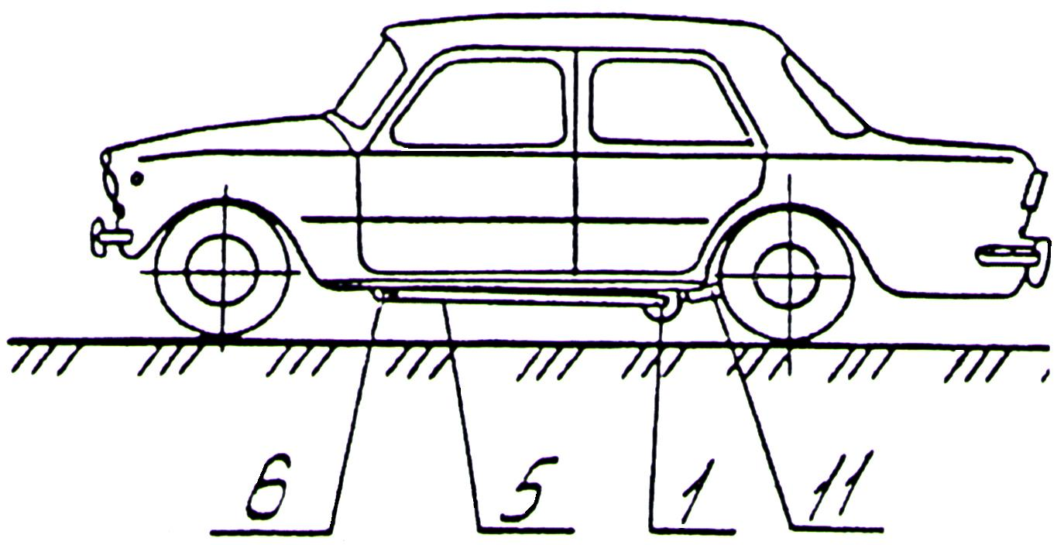

Фиг. 1

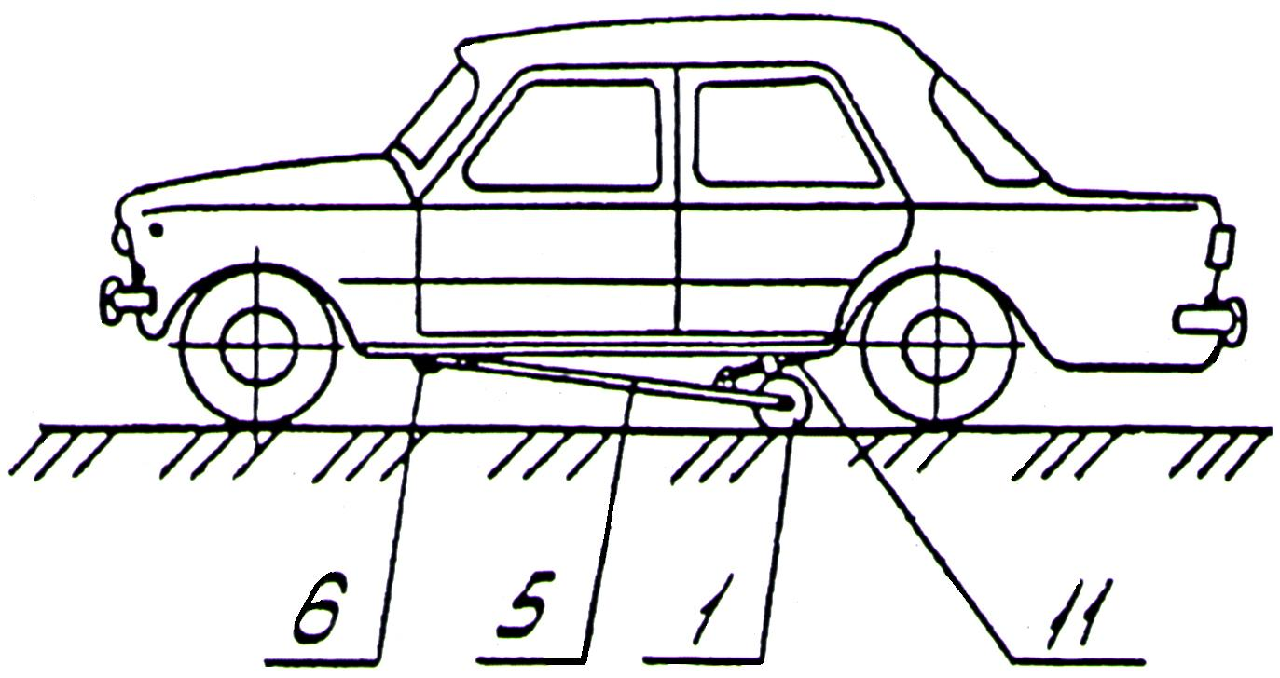

Фиг. 2

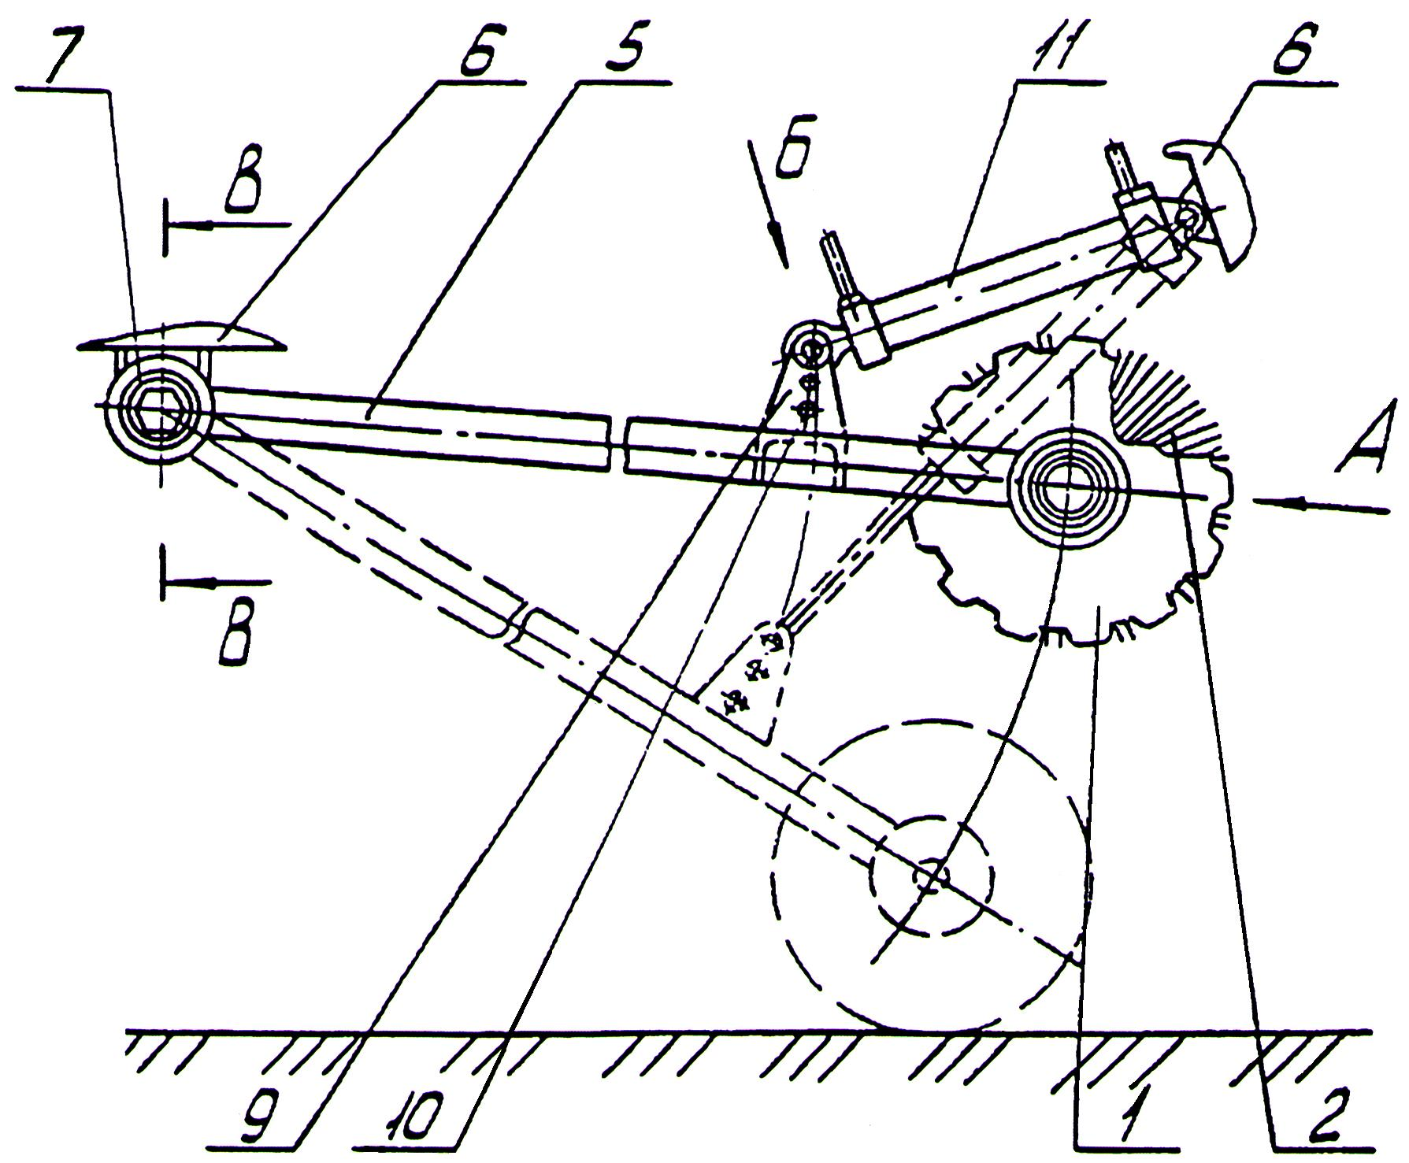

Фиг. 3

Вид А

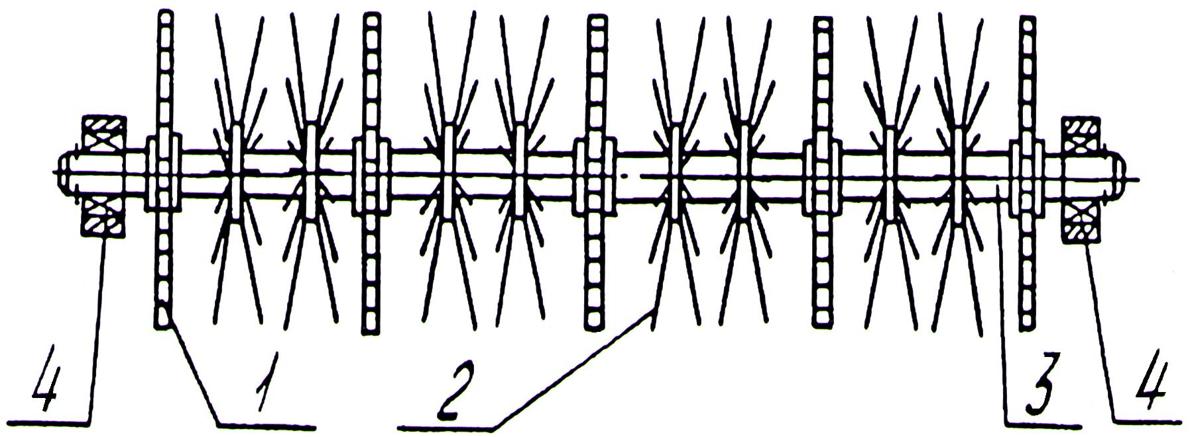

Фиг. 4

Вид Б повернуто

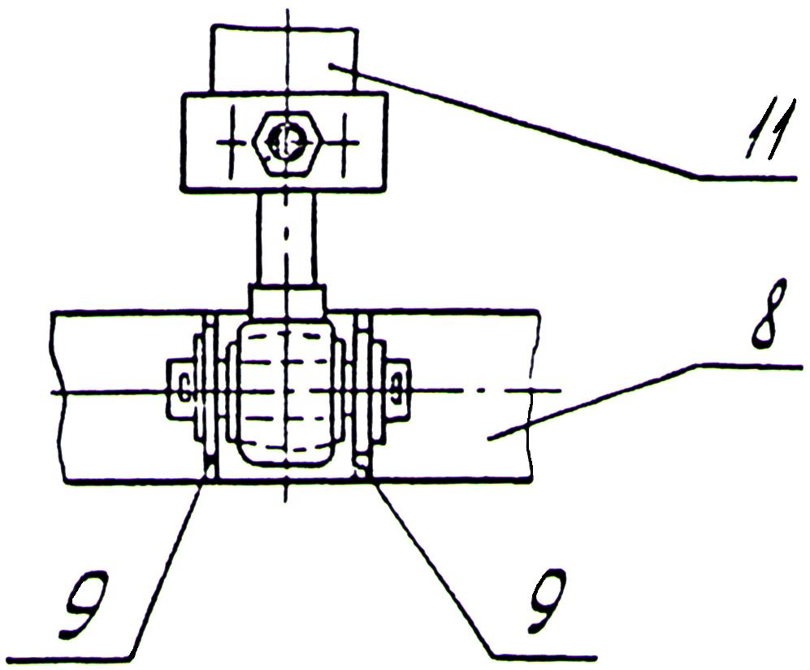

Фиг. 5

В – В

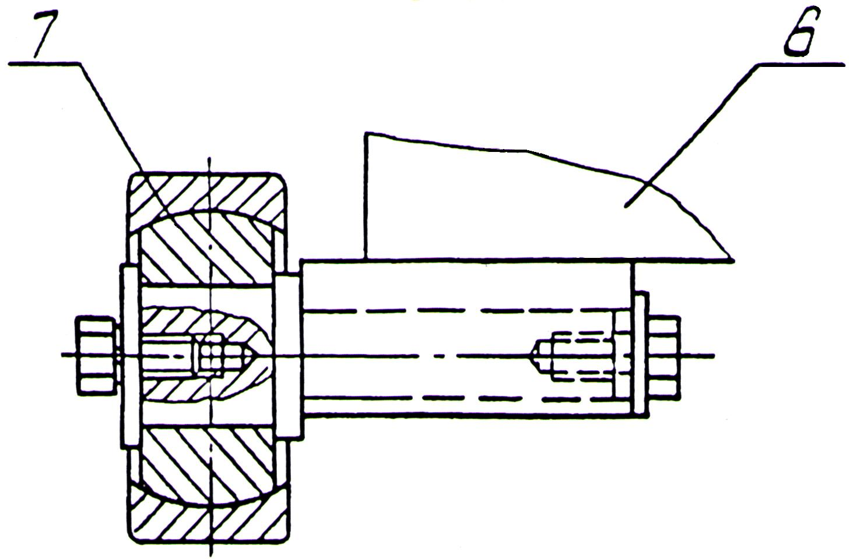

Фиг. 6

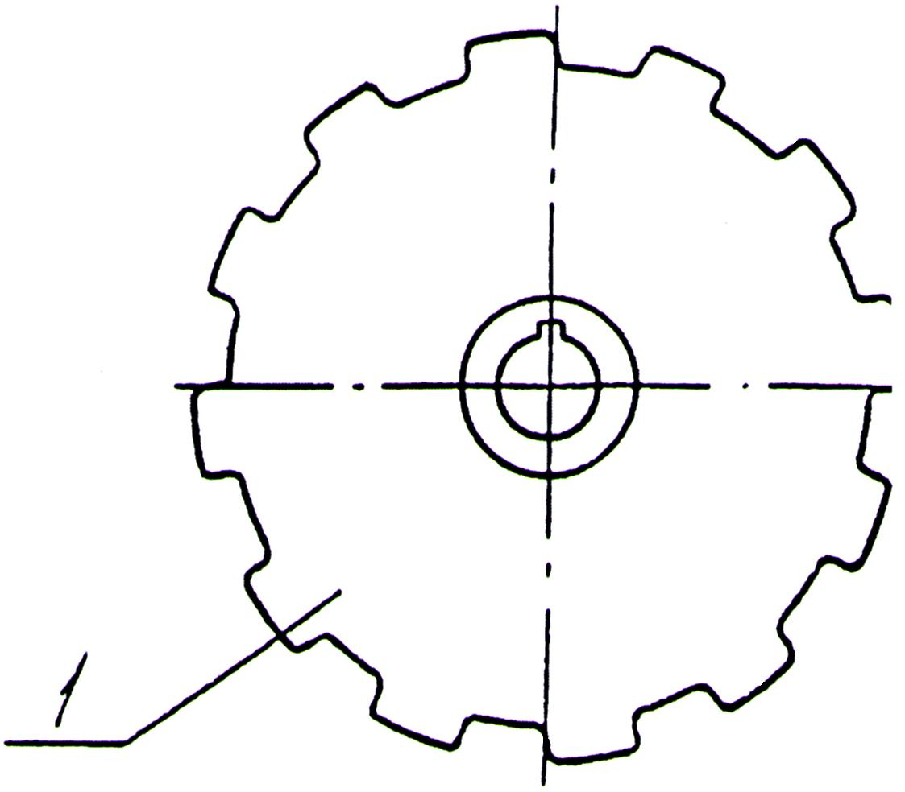

Фиг. 7

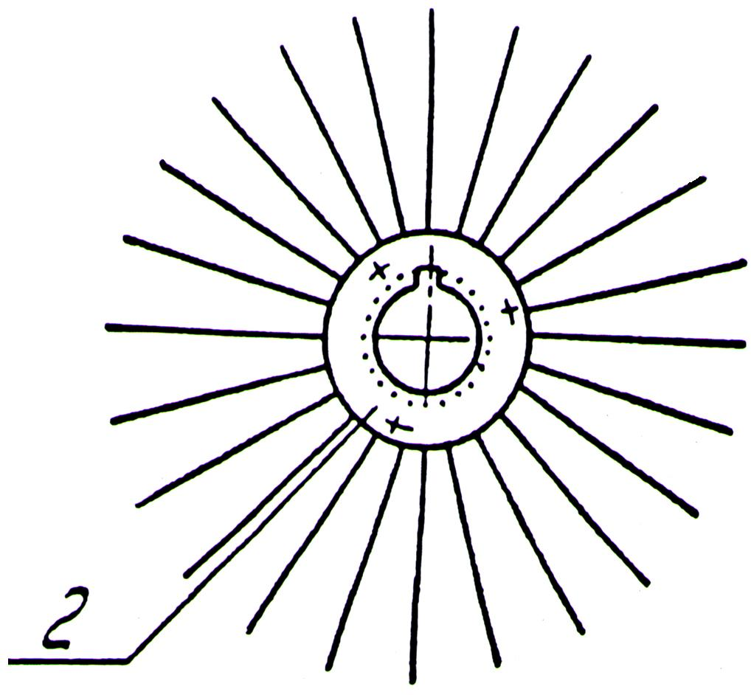

Фиг. 8

Выпущено отделом подготовки материалов
_________________________________________________________________________________
Государственная служба интеллектуальной собственности и инноваций при Правительстве Кыргызской Республики,
1
720021, г. Бишкек, ул. Московская, 62, тел.: (312) 68 08 19, 68 16 41; факс: (312) 68 17 03

